
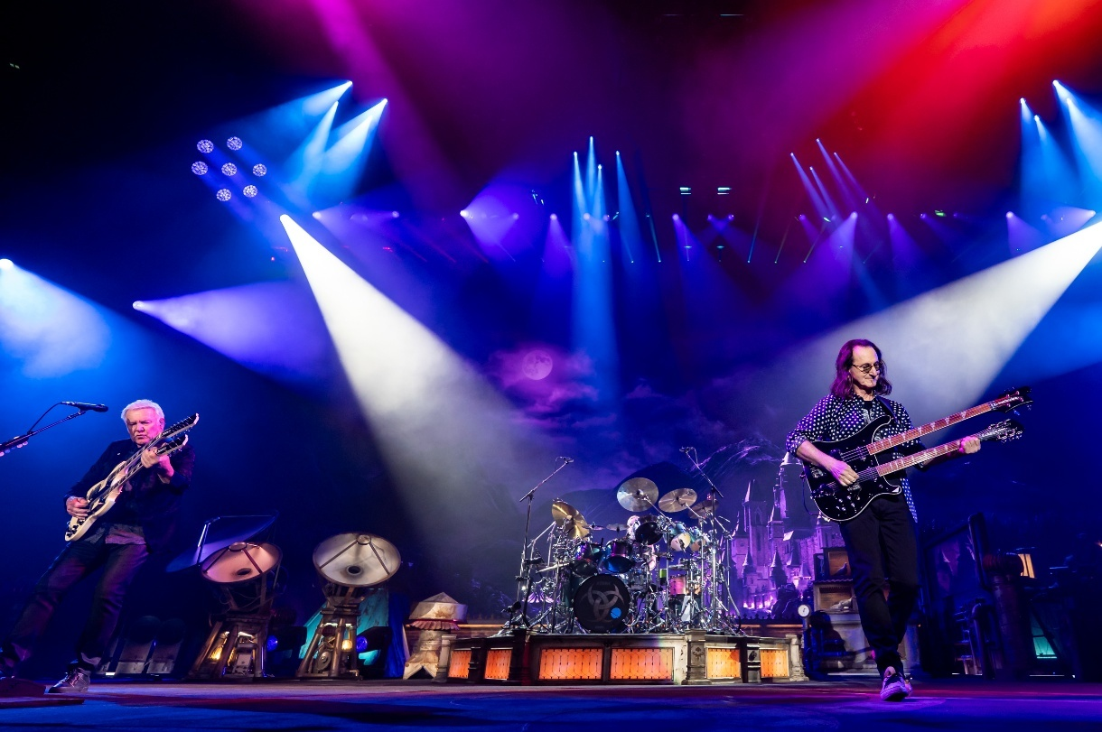
EL IMPREDECIBLE SETLIST QUE CONVIERTE LA GIRA DE RUSH EN UN FENÓMENO HISTÓRICO
PALACIO DE LOS DEPORTES
18 DE JUNIO – SOLD OUT
20 DE JUNIO – ÚLTIMOS BOLETOS
Adquiere tus entradas a través de Ticketmaster
La Obra Maestra Completa: Por primera vez en 29 años, Rush interpretó en su concierto en el Kia Forum de Los Angeles, de principio a fin, las siete partes de su legendaria ópera rock “2112”, un hito que no ocurría desde 1997.
Rotación Imparable: Cumpliendo la promesa de un setlist dinámico, la banda ejecutó 14 debuts de gira en su segunda noche, cambiando cerca del 50% de las canciones respecto al show de apertura.
Homenaje Emotivo: El espíritu del legendario e inolvidable Neil Peart se mantiene vivo como el núcleo de la gira a través de montajes visuales, archivos de audio y dedicatorias profundas.
El Factor Anika Nilles: La virtuosa baterista alemana consolida su posición al frente del titánico catálogo de RUSH, ejecutando con perfección milimétrica las complejas partituras de la banda.
Este fenómeno global está a punto de desatar la locura en la capital del país, donde la respuesta de la comunidad progresiva ha sido verdaderamente importante. La pasión de los fanáticos mexicanos quedó demostrada al agotar por completo las localidades para la primera cita del 18 de junio, declarada oficialmente un rotundo sold out. Para la segunda oportunidad de presenciar este reencuentro histórico, programada para el 20 de junio, quedan ya muy pocos boletos disponibles, perfilando un doble lleno indiscutible que dejará una huella imborrable en la historia de los conciertos en la Ciudad de México.
La expectativa en torno al regreso de Rush a los escenarios bajo el marco de su Fifty Something Tour ya era masiva, pero tras lo sucedido en sus primeras fechas en el Kia Forum de Los Ángeles, la gira se ha consolidado oficialmente como el acontecimiento de rock más esperado del año. Geddy Lee y Alex Lifeson prometieron que esta extensión de vida para la icónica agrupación canadiense no daría nada por sentado, y el monumental análisis de su repertorio actual demuestra que están decididos a desafiar su propia historia.
La gran bomba de la gira estalló durante el segundo set de su más reciente presentación. Mientras que en la noche de apertura el dúo ofreció una versión condensada de su icónico álbum de 1976, para la segunda noche la banda ejecutó de forma impecable los 20 minutos ininterrumpidos de la suite completa de “2112”. Este acontecimiento histórico marca la primera vez en casi tres décadas (desde la gira Test For Echo en 1997) que movimientos complejos y profundamente añorados por los fans como “Discovery”, “Oracle: The Dream” y “Soliloquy”, cobran vida en directo, acompañados de pirotecnia y la imponente voz pregrabada del eterno Neil Peart sentenciando: “We have assumed control”.
El verdadero valor que posiciona este tour en la cima de la industria es el riesgo. Apoyados por un repertorio preparado de 38 canciones ensayadas desde cero, RUSH ejecutó un setlist mutante de 22 canciones, donde el 50% del contenido fue completamente diferente de una noche a otra. Joyas ocultas y rarezas que no se habían escuchado en más de una década hicieron su debut oficial en la gira, incluyendo “The Analog Kid” (no tocada desde 2013), “The Trees” (ausente desde 2008) y la instrumental “Leave That Thing Alone” (fuera de los radares desde 2011).
Este titánico reto musical resalta el impresionante trabajo de la nueva baterista de gira, la alemana Anika Nilles, y el tecladista Loren Gold. Nilles ha sido aclamada unánimemente por la crítica al asumir la tarea de memorizar e interpretar las intrincadas, cambiantes y matemáticas secciones rítmicas de Peart, inyectando frescura e impecable precisión a clásicos como “Xanadu”, “Tom Sawyer” (introducido de manera divertida por los personajes de South Park), “YYZ” y la emotiva “Time Stand Still”, que contó nuevamente con la participación especial de Aimee Mann sobre el escenario.
MÉXICO EN EL MAPA GLOBAL DEL ROCK PROGRESIVO DE RUSH
El idilio entre el público mexicano y las leyendas canadienses no es sólo una cuestión de euforia en taquilla, sino un fenómeno respaldado por las métricas de la industria. De acuerdo con los datos más recientes de la plataforma especializada Chartmetric, México se ha consolidado firmemente dentro del Top 10 de las naciones que mantienen vivo el legado de la agrupación en plataformas digitales, ocupando una impresionante octava posición a nivel mundial. Este dato no sólo resalta la lealtad y el relevo generacional de los fanáticos locales, sino que demuestra que la Ciudad de México es un pilar fundamental dentro de la monumental masa de oyentes que la banda concentra de forma masiva a escala global.
EL RITUAL DE UNA LEYENDA VIVA
La gira Fifty Something Tour, que contempla un extenso recorrido por Norteamérica antes de expandirse hacia Sudamérica y Europa, se ha convertido en un emocionante espacio de culto y sanación para la comunidad rockera global. Lejos de ser un acto de nostalgia convencional, la vitalidad de Lee y Lifeson —ambos superando los 70 años de edad— combinada con una producción de nivel internacional, demuestra que la esencia de RUSH sigue intacta. Este análisis de setlist confirma que cada concierto de la gira será una experiencia única e irrepetible, convirtiendo cada boleto en un pasaporte hacia la historia viva del rock progresivo. Quedan pocos boletos para fecha del 20 de junio en el Palacio de los Deportes, no pierdas esta gran oportunidad de ser parte de la historia de una de las bandas de rock progresivo más importantes y adquiere tus entradas a través de www.ticketmaster.com.mx.www.ticketmaster.com.mx.

Si este setlist llegara a CDMM: ¿qué canción no podría faltar para ti?

Setlist
Where's Rush (sketch)
01. Xanadu
02. The Spirit Of Radio
03. The Analog Kid (first time since 2013)
04. Freewill
05. Subdivisions
Neil Peart Tribute Collage 1
06. Bravado (dedicated to Neil Peart)
07. Leave That Thing Alone (first time since 2011)
Tree Sandwiches (sketch)
08. The Trees (first time since 2008)
09. Headlong Flight (first time since 2015)
10. Limelight
Set 2:
Countdown
11. 2112 Part I: Overture
12. 2112 Part II: The Temples Of Syrinx
13. 2112 Part III: Discovery (first time since 1997)
14. 2112 Part IV: Presentation (first time since 2015)
15. 2112 Part V: Oracle: The Dream (first time since 1997)
16. 2112 Part VI: Soliloquy (first time since 1997)
17. 2112 Part VII: Grand Finale
18. Animate (first time since 2015)
19. Closer To The Heart (first time since 2015)
20. A Passage To Bangkok (first time since 2008)
Neil Peart Tribute Collage 2
21. Time Stand Still (with Aimee Mann)
22. YYZ
23. Anthem (first time since 2015)
24. Red Barchetta
25. Witch Hunt (first time since 2011)
South Park Intro
26. Tom Sawyer

ACERCA DE RUSH
RUSH llevó la música rock a territorios inexplorados y a alturas inigualables, impulsados por la interacción única en la vida de Geddy Lee [bajo, teclados, voz], Alex Lifeson [guitarra, voz] y el difunto Neil Peart [batería, letras]. Con más de 45 millones de álbumes vendidos en todo el mundo, el trío pionero fue incluido en el Salón de la Fama del Rock & Roll® y tiene una influencia incalculable que ha abarcado generaciones. RUSH logró la “tercera mayor cantidad de álbumes de estudio consecutivos de oro/platino por una banda de rock detrás sólo de The Beatles y The Rolling Stones”. En honor a Peart y al legado que la banda forjó junta, Lee y Lifeson celebran a RUSH de gira en 2026. Es un momento para que los nuevos oyentes finalmente experimenten esta música en vivo en todo su esplendor y otra oportunidad para que la fiel base de fans del grupo se reúna nuevamente.

Visita las redes de RUSH:
FACEBOOK | INSTAGRAM | YOUTUBE

Conoce más sobre este y otros conciertos en:
www.ocesa.com.mx
www.facebook.com/ocesamx
www.x.com/ocesa_total
www.instagram.com/ocesa
www.tiktok.com/@ocesamx

